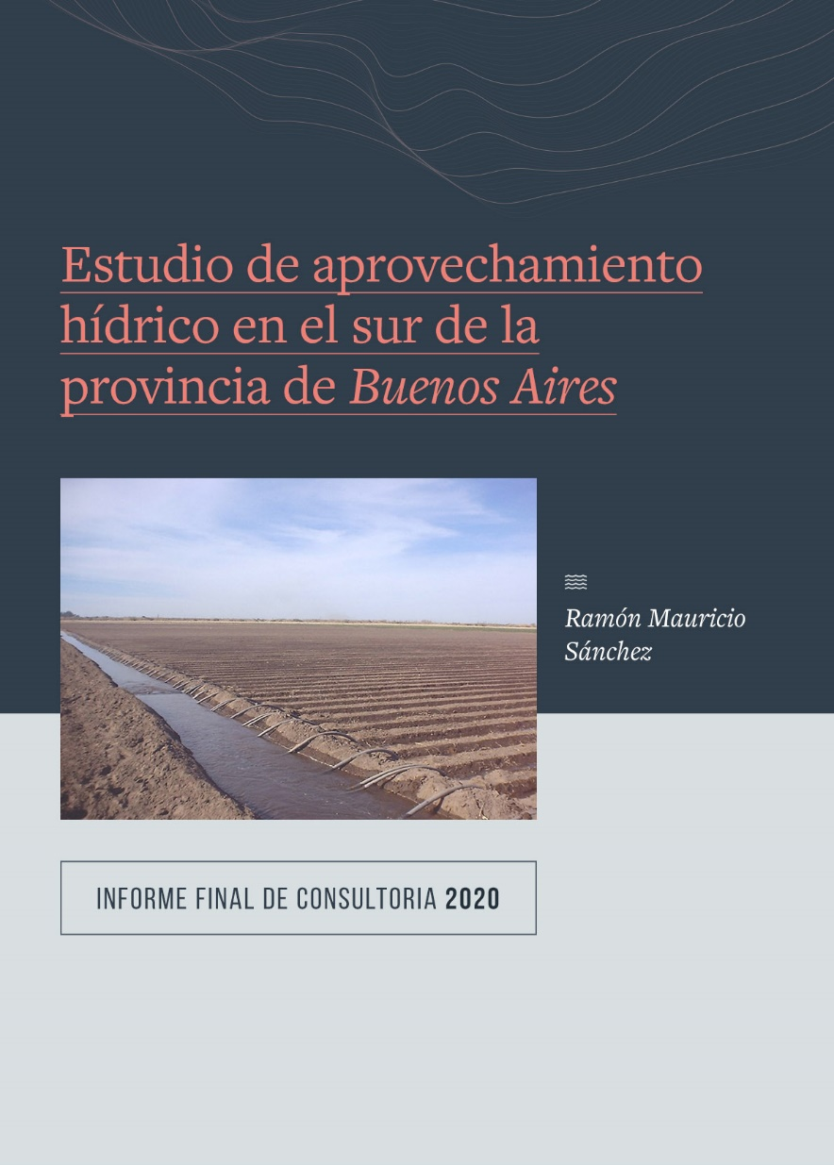

Ha sido publicado el libro digital “Estudio de aprovechamiento hídrico en el sur de la provincia de Buenos Aires: informe final de consultoría 2020”, ISBN 978-987-46308-1-0, de Ramón M. Sánchez
El objetivo de este estudio fue recopilar, analizar y elaborar en un informe las propuestas que con formato de ideas proyecto o proyectos con fines de riego fueron elaboradas a lo largo de la historia de los partidos de Villarino y Patagones. Algunos de ellos se inscribieron solo como ideas proyecto, mientras que otros adquirieron características de estructura más compleja. Un objetivo simultáneo fue realizar una propuesta integradora orientada a contribuir a la solución del déficit hídrico en la totalidad del territorio. La motivación de más de un centenar de años de aportes, tiene su origen en una situación histórica de alternancia sostenida de periodos de sequía recurrentes con ciclos de precipitaciones típicas de regiones semiáridas. La fuerza movilizadora de la presentación de dichas propuestas ha sido a no dudarlo, la presencia de dos cursos de agua importantes como son los ríos Colorado y Negro que surcan el territorio en cuestión con destino final el Océano Atlántico.
Existe una verdadera contradicción que impulsa la presentación de proyectos la cual se hace más notoria en los ciclos secos y es el hecho concreto que el territorio posee condiciones inexcusables para la irrigación, mientras importantes volúmenes de agua de la mejor calidad se vierten en el mar. Las razones que justifican esta absurda situación van desde lo técnico-económico a lo político.
Uno de los primeros intentos de irrigación en el área sur de Patagones tiene lugar cuando el gobierno provincial de entonces en el año 1909 encarga al Ingeniero Carlos Wauters la elaboración de un proyecto de riego. De allí en más, sucesivamente los intentos de establecer propuestas en la región fueron territorialmente sectoriales en la mayoría de los casos sin éxito a excepción del Valle Bonaerense del Río Colorado en el cual la iniciativa privada comenzó las extracciones de agua de forma relativamente sencilla por tratarse sus márgenes de una planicie aluvial. La característica principal es que todos los proyectos presentados focalizan sobre un sector o sectores de ambos partidos contemplando áreas más o menos extensas de territorio o región, con ausencia de visión integradora. Adicionalmente el análisis de cada proyecto particular y remitiendo a los avances tecnológicos que el siglo pasado dejó como legado, herramienta invalorable, se incluyen todos los aspectos metodológicos que colaboran en una propuesta moderna y plena que en algunos casos resulta corroborativa y en otros aporta una visión más amplia de la resolución de la problemática. La dificultad mayor en la transformación del área en una región bajo riego no radica en la calidad de los suelos o del agua de riego, tampoco en el resto de las condiciones ambientales para la producción de alimentos, sino en la captación y conducción de grandes volúmenes de agua de riego del río Negro hasta el territorio de aplicación. En lo político reside en lograr un acuerdo federal inteligente con los demás distritos provinciales condóminos de la cuenca relativo al uso apropiado del recurso.

